Le mystère des trois lecteurs
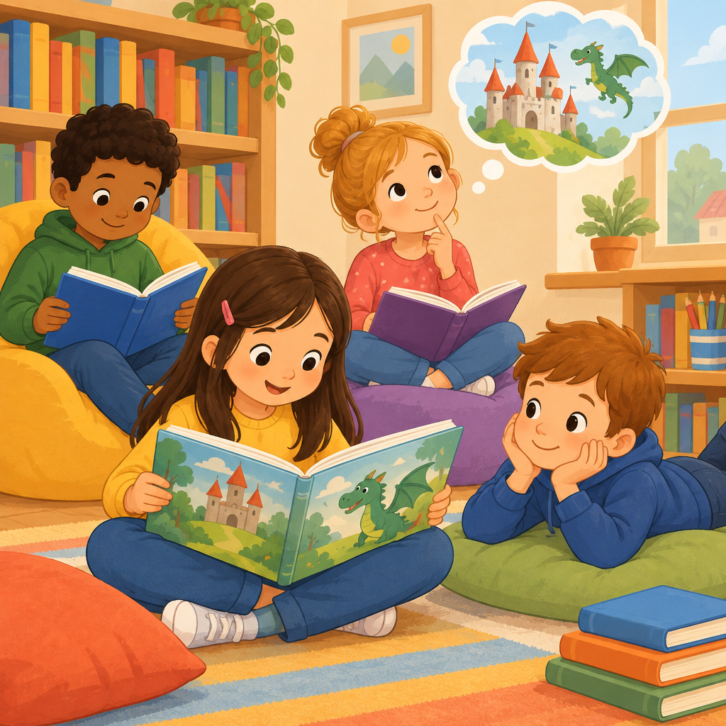
Ce jeu logique amène les élèves à raisonner avec des indices, tout comme on utilise des indices dans un texte pour en dégager le sens (Outcome). Les élèves de 3e année appliquent des stratégies de compréhension, comme le questionnement et le rappel, pour vérifier et confirmer leur compréhension (Outcome, Details). Résoudre une énigme à indices renforce aussi cette habitude de questionnement, essentielle à la lecture (Details).

How to play
- Il y a 3 élèves. Chacun a une chose, et personne n'a la même.
- Lis les 2 indices. Chaque indice est vrai.
- Écris ce que tu sais dans la grille. Le corrigé montre qui a quoi.

The puzzle
Trois élèves de 3e année lisent chacun un texte différent avant la récréation. Chacun utilise une stratégie pour mieux comprendre son texte.
Camille, Noah et Léa ont chacun un élément de chaque catégorie ci-dessous, et deux d'entre eux n'ont jamais le même élément.
- Stratégie de compréhension utilisée: le survol, la prédiction, la visualisation
Utilise les indices pour trouver qui a quoi. Note dans la grille ce que chaque indice élimine.
Nom | Stratégie de compréhension utilisée
Camille
Noah
Léa

- Noah a le survol.
- Léa a la visualisation.

Hints
- Commence par l'indice 1. Note dans la grille ce qu'il élimine avant de lire la suite.
- Les indices 1 et 2 montrent ensemble que Camille a la prédiction.
- Camille a la prédiction.

Answer key
Nom | Stratégie de compréhension utilisée
Camille | la prédiction
Noah | le survol
Léa | la visualisation

Raisonnement
- Indice 1: Noah a le survol. Donc Noah a le survol.
- Indice 2: Léa a la visualisation. Donc Camille a la prédiction et Léa a la visualisation.

Note: 3 learning outcome blocks were left out to fit the 4000-token curriculum budget for this kind of material. Use "Split into parts" to generate one document per organizing idea.

AILI game · fr · claude-sonnet-5 · 2026-09-17

